澳洲統計長
統計長辦公室
Vic
辦公室
合作服務
業務策略
技術應用
技術服務
技術架構
技術研究
服務組
經濟統計組
經濟調查和整合
廣泛經濟統計
經濟統計資料中心
整合協調和創新
工業和環境
國民經濟會計
國際和財政會計
物價
國營事業

NSW辦公室
QLD辦公室
Tas辦公室
社會和勞工
人口統計組
社會條件
勞工和人口
原住民和健康統計
教育
、犯罪和文化統計
社會分析和報導

人口
架構
特殊專案
WA
辦公室
NT
辦公室
業務服務
統計領導和協調
財政管理
統計方法

統計服務
分析服務
SA
辦公室

ACT辦公室
資訊管理
資訊服務
資料管理
地理資訊
97
附圖一 澳大利亞國家統計局組織架構

附圖二 澳大利亞標準地理區分類（ASGC）結構圖
Local
Govemment
Area

Statistical
District

Main

Statistical
Region

Section
Of State
Remoteness

Urban Centre/
Locality
Australia
Part（a）
Local
Govemment
Areas

States/
Territories（a）

Australia
Part（b）

Australia

Urban Centres/
Localities
Australia
Part（c）
Statistical
District

Statistical
Divisions
States/
Territories

Major
Statistical
Regions

Sections
Of State

Remoteness
Areas

Statistical
Subdivisions
Statistical
Regions

Statistical
Region
Sectors
Statistical
Local
Areas

Census
Collection
Districts

（a）Incorporated areas only
（b）Areas covered by Dist only
（c）Areas covered by UC/L only
98

附圖三 澳大利亞普查地理區

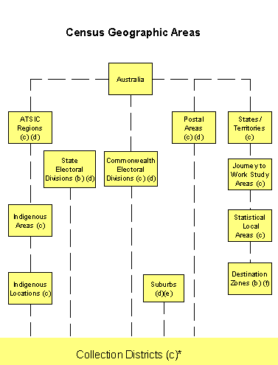
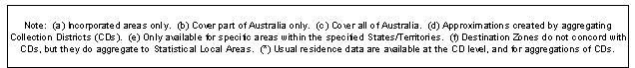

99

